**江苏科技大学**

**大型仪器设备申购论证报告**

设备名称： ABAQUS软件升级及功能扩容

申购部门：船舶与海洋工程学院

日 期：2022年09月27日

ABAQUS软件升级及功能扩容论证报告

**一、设备购置的背景**

船舶的结构设计复杂、而且其运行环境经常是高速、强水流、强气流等条件，所以要求用可靠的软件来计算在复杂载荷条件下结构的静、动力响应、损伤破坏和系统的疲劳寿命。要达到这一要求,分析软件不但必须具有一般的静动强度分析功能和结构动力学分析功能,而且在非线性静力/动力、冲击爆炸、断裂破坏、各种非线性材料包括复合材料、以及各种复杂的复合高度非线性问题的求解方面都应具有良好的解决方案。由于船舶的运行环境十分复杂，设计软件还要求能够模拟复杂的载荷和边界条件。同时，分析软件还应该既具有很强的数值运算能力和高效的求解技术，还应该具有快速生成网格的技术、方便的前后处理技术、以及良好的开放性特征。此外，随着船舶行业设计要求的日益提高，能够通过科学的优化方法，接合多学科的评判指标，有效地提高产品的设计性能，也成为日益显著的需求。

SIMULIA是法国达索系统的仿真产品注册商标，专注于提供模拟现实世界仿真技术的解决方案，提供统一的有限元分析方法与环境、解决多物理场分析问题，辅助仿真生命周期管理。

SIMULIA品牌下的ABAQUS软件（现称为 Power of Portfolio，简称POP）软件组合包内包含4款分析软件：Abaqus结构分析软件、fe-safe多轴疲劳分析软件、Tosca无参数优化软件、Isight多参数多学科优化软件。其中:

（1）Abaqus 软件模块：功能强大的工程模拟有限元软件，以其强大的非线性分析功能以及解决复杂和深入的科学问题的能力，在结构工程领域得到广泛认可，拥有数量庞大的非线性力学用户群，除普通工业用户外，也在以高等院校、科研院所等为代表的高端用户中得到广泛称誉。具有独立的操作界面方便使用、培训与经验的积累。

（2）fe-safe软件模块：是一套疲劳耐久分析软件，基于有限元计算结果作为输入，采用多种疲劳算法，分析结构的疲劳寿命、预测危险点的位置。是多轴疲劳分析解决方案的领导者，算法先进，功能全面细致，是世界公认精度最高的疲劳分析软件。fe-safe具有完整的材料库、灵活多变的载荷谱定义方法、实用的疲劳信号采集与分析处理功能以及丰富先进的疲劳算法，完整的输出疲劳结果。

（3）Tosca 软件模块：提供基于有限元分析 (FEA) 和计算流体力学 (CFD) 仿真的专用快速、强大的结构和流体优化解决方案。可在更短的开发周期内设计出轻便、稳定且耐用的零件和装配体，以实现性能最大化、材料和重量最小化，并探索新的设计可能性。

（4）Isight软件模块：是一款功能强大的数据平台，将多种跨专业跨学科模型和应用程序结合到仿真流程中、实现仿真流程的自动化、探索更广阔的设计空间、通过多种优化策略确定最优设计参数组合方案、结合质量工程方法评估方案的稳健程度。

目前Abaqus软件我校2011年9月购买了Abaqus 软件模块，该软件最新版本升级到2012年，到目前位置，未进行相应的维护升级。因此，为了适应新形势下的船舶与海洋工程等相关专业设计需求，进一步开展相关课程的教学工作和科研项目的实施，有必要对ABAQUS软件组合包进行版本更新与模块扩容。

**二、设备购置的意义和必要性**

本校前期已经购买了Abaqus软件的相关模块，图1是我校目前在具体船舶设计开发项目中采用Abaqus软件进行船舶型线设计。在实际使用中，采用该软件能够有效缩短船舶设计周期，更方便地进行船舶各项性能计算。在完成船舶报审设计后，送交船级社进行图纸审核时，更加方便快捷，也得到世界各大主要船级社（CCS、BV、NK、ABS等）的认可。唯一存在的问题是，本校之前购买的Abaqus软件自从2012年开始近10未进行更新版本，随着船舶与海洋工程专业的不断更新与发展，现有版本已经不能够满足实验教学和科研的需求，有必要进行Abaqus软件升级和扩容。

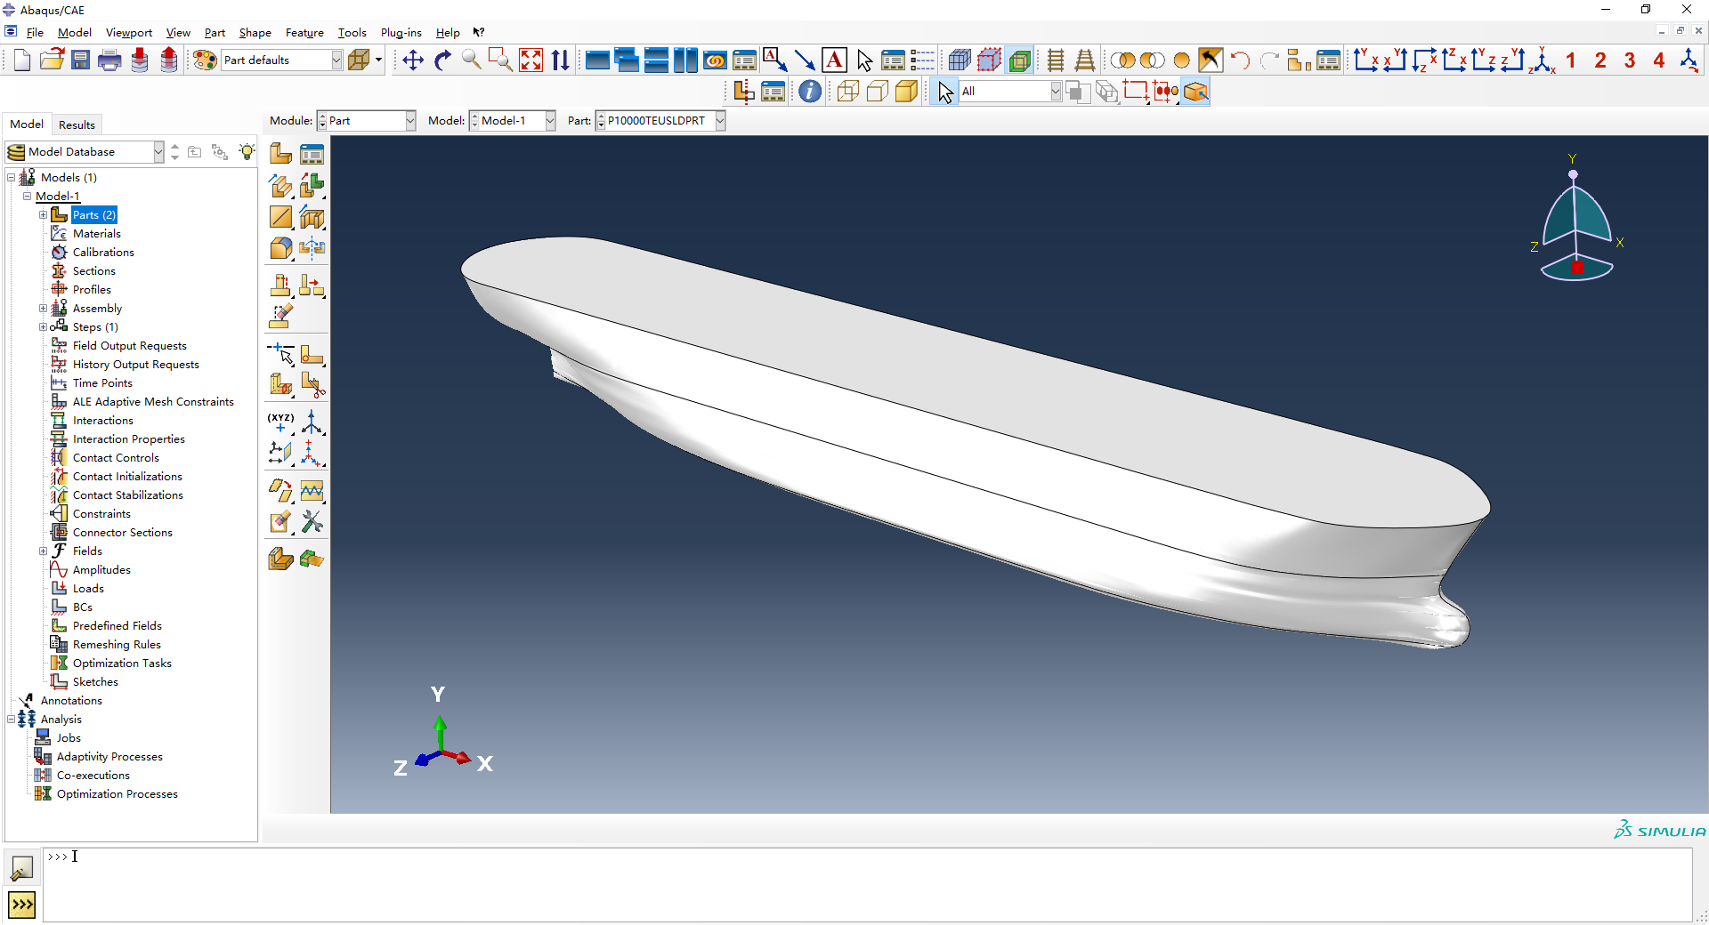

图1 为我校目前采用Abaqus软件进行船舶型结构分析

**2.1 软件更新与维护是满足实验教学要求、提高学生实验技能及创新实践能力的需要**

通过更新Abaqus软件模块，可以对船舶与海洋工程专业本科生开设“Abaqus系统基础”“船舶设计原理”、“ 船海与海洋工程结构设计”课程，研究生课程“高等结构动力学”“船舶优化方法与设计” “结构工程断裂力学”等课程，满足专业需要的教学要求。另外还可以采用该软件进行毕业设计。同时可以为研究生提供软件使用条件。

**2.2 软件更新与维护是提高科研水平、为重点实验室和重点学科建设提供条件装备的需要**

通过软件的更新与维护，对于船舶与海洋工程设计及性能计算方面的项目，尤其是在结构强度非线性分析和结构优化研究方面，可以开展理论计算研究。有利于申报高水平的项目。同时可拓宽对外科技服务的范围，可以承担更多的科研任务。为“船舶与海洋结构物设计制造”重点学科建设、硕士点建设、博士点申报与建设等工作提供先进的实验与支撑条件。

**2.3 软件更新与维护是培养卓越工程师计划的需要**

通过更新Abaqus软件，能够切实可行的培养学生综合实践能力，强化培养学生的工程能力和创新能力，推进“卓越工程师教育培养计划”的实施。

**三、设备购置与共享运行的可行性分析**

**1. 硬件保障**

Abaqus软件维护将依据要求安装于长山校区船舶计算仿真实验室，现有实验室配备条件、工作条件、交通条件和施工条件完全满足项目建设的要求。

**2. 制度与措施保障**

建立Abaqus软件的管理制度，保障系统正常运行，主要保障措施如下：

1. “上线”

纳入学校统共享服务平台，系统照片、放置地点、联系人及服务内容等信息公示。

1. “排班”

建立每学期按周排班值班制，保障系统全机时共享运行。

1. “例会”

构建每周例会制度，对Abaqus软件的使用和维护进行跟踪，为确保相关软件及资源基本状况良好和共享运行提供运行管理指导，同时推进开展系统专业知识培训，为系统后续持续化运行提供储备管理人员。

1. “分级分时”

分析不同学院及专业对Abaqus软件使用需求，对软件的使用收费进行系数化处理，根据使用时段以及使用时长进行区别收费，收费补偿成本，推进设备运行良性循环。

1. “提升”

构建教学资源互享方式，利用原有资源教学的同时丰富整个系统的教学广度，提升系统的教学及实训价值。

**四、设备性能参数和选型调研总结**

**（一）设备技术规格及功能要求**

SIMULIA品牌下的ABAQUS软件软件组合包内包含4款分析软件：Abaqus结构分析软件、fe-safe多轴疲劳分析软件、Tosca无参数优化软件、Isight多参数多学科优化软件。

**（二）设备组成及性能参数**

SIMULIA软件包含如下功能模块：

1、前后处理模块：Abaqus/CAE模块

2、隐式求解器模块：Abaqus/Standard模块

3、显式求解器模块：Abaqus/Explicit模块

4、疲劳耐久模块：fe-safe模块

5、结构非参数拓扑优化模块：Tosca模块

6、多参数多学科优化模块：Isight模块

### 4.2.1有限元前后处理模块：Abaqus/CAE

通过应用Abaqus/CAE模块，用户可以按照如下通用工作流程对有限元模型进行前处理：

图2 通用有限元前处理流程图

Abaqus/CAE的统一环境可以最大限度地降低操作工作量和培训成本。开放式、多功能的体系结构可将工程设计、工程分析、结果评估、用户化和交互图形界面集于一身，构成一个完整 CAE 集成环境，其主要技术特点包括：

1)Abaqus/CAE具备分析模型建立、分析结果可视化、云图显示、曲线生成/编辑、场变量创建/编辑等各项常规前后处理功能；

2)Abaqus/CAE提供统一的前后处理界面：结构分析、热分析、动力学分析及各种耦合分析采用同一前后处理用户界面，不同求解器生成的输入文件、结果文件及其它文件格式相同，方便工程师熟悉各类操作；

3)参数化建模工具：Abaqus/CAE 将几何模型的特征作为参数，实现参数化建模；

4)Abaqus/CAE支持Python脚本语言进行参数化建模与过程录制。满足支持命令流功能，可方便的进行命令流的录制、重载等操作。命令流基于开放的Python语言，具有良好的可读性与可扩展性，并能方便的调用Python丰富的模块库，实现各类复杂的数据处理功能；

5)Abaqus/CAE 直接支持各种 CAD 格式的导入/导出，支持 Pro/E、SolidWorks、CATIA、UG等主流三维设计软件的双向协同，可实现几何数据的快速、无损传递，并提供与 CAD软件 PRO/E、CATIA 以及 Solidworks 的实时交互（修改 PRO/E、CATIA 以及 Solidworks中的几何特征，Abaqus 会自动随之修改）；

6)自动有限元网格划分：Abaqus/CAE 可进行参数化的网格剖分，可实现六面体、五面体、四面体、四边形、三角形等各类单元的自动化剖分，支持流体网格剖分。具备结构化、扫掠与 Bottom-up 等多种网格自动生成功能，并提供了网格单元的手动调整功能。Abaqus/CAE 不断增加更灵活更方便的智能化网格划分工具, 提供了自动网格划分功能，可以根据曲率自动确定网格密度；

7)自动接触设定功能：Abaqus/CAE的接触模块中，提供接触模型的自动探测与生成功能。满足对于复杂的装配体模型，无论结构静力分析或动力学分析，无需建立接触对，在求解过程中自动探测接触关系获得接触力，求解器自动进行后台接触运算。满足自动接触功能：对于复杂的装配体模型，无论结构静力分析或动力学分析，无需建立接触对，在求解过程中自动探测接触关系获得接触力，求解器自动进行后台接触运算；

8)虚拟拓扑功能：Abaqus/CAE的网格划分模块提供的虚拟拓扑功能，方便用户对模型进行面、线等细小特征的简化与清理，为进一步网格划分提供优质的几何形状。满足虚拓扑功能：提供的自动合并小的面、线等，去掉小的倒角等多种虚拟拓扑操作，可以根据边界、面及角度实现一键化自动虚拟拓扑，同时也可以根据需要进行手动虚拟拓扑；

10)场变量映射功能：Abaqus/CAE的载荷模块中支持多种定义形式，其中温度场的映射功能，可以方便热应力模型的求解，将前期计算的温度结果通过空间坐标的形式映射到结构体表面，同时支持不同网格间的映射过程；

11)完整的复合材料建模技术：可以直接读取 CATIA 的复合材料模型，同时读入复合材料的铺层信息，方便复合材料建模；

12)实体截面参数提取：Abaqus/CAE的后处理模块提供多种常规的数据结果显示，其中Free Body功能可以方便查看结构内部的结果，包括应力、应变、变形等，同时可将结果（包括能量、应力、变形等）输出绘制为二维图表。

13)操作运行性能优良：Abaqus/CAE 在运行过程中，对用户的操作响应极快，尤其对大模型的网格剖分、图形优化、数据库优化、内存管理及屏幕刷新等，都能快速给出操作结果，这样将大大加快分析速度。

### 4.2.2 隐式求解器模块：Abaqus/Standard

Abaqus/Standard 是功能齐全的高级隐式非线性有限元软件的求解器。它是一个通用分析模块，它能够求解广泛的线性和非线性问题，包括：

* 结构静力学分析：各种结构的线性/非线性分析，强度分析，屈曲分析等；
* 结构动力学分析：包括模态动力学分析、气弹性分析等；
* 模态、疲劳、可靠性分析；
* 机构运动学分析：刚柔体结合，分析各运动部件的机械运动过程；
* 复合材料分析：复合材料建模，复合材料结构分析、复合材料失效分析等。

Abaqus/Standard 拥有 CAE 工业领域最为广泛的材料模型，它可以模拟绝大部分工程材料的线性和非线性行为。它提供了丰富的结构单元、连续单元和特殊单元的单元库，超过 500 种单元类型。几乎每种单元都具有处理大变形几何非线性、材料非线性和包括接触在内的边界条件非线性以及组合的高度非线性的超强能力。Abaqus/Standard 的结构分析材料库提供了模拟金属、非金属、聚合物、岩土、复合材料等多种线性和非线复杂材料行为的材料模型。分析采用具有高数值稳定性、高精度和快速收敛的高度非线性问题求解技术。为了进一步提高计算精度和分析效率，Abaqus/Standard 提供了多种功能强大的加载步长自适应控制技术，自动确定分析屈曲、蠕变、热弹塑性和动力响应的加载步长。此外，Abaqus/Standard 支持网格重划功能，用以纠正过度变形后产生的网格畸变，确保大变形分析的继续进行。对非结构的场问题如包含对流、辐射、相变潜热等复杂边界条件的非线性传热问题的温度场；并具有模拟流-热-固、土壤渗流、声-结构、电-热、电-热-结构以及热-结构等多种耦合场的分析能力。

Abaqus/Standard 提供了方便的开放式用户环境。这些用户子程序入口几乎覆盖了Abaqus/Standard 有限元分析的所有环节，从载荷定义、边界定义、材料定义到分析求解、结果输出，用户都能够访问并修改程序的缺省设置。在 Abaqus/Standard 软件的原有功能的框架下，用户能够极大地扩展 Abaqus/Standard 有限元软件的分析能力。Abaqus/Standard 技术特点如下：

1)非线性分析能力：Abaqus/Standard 的计算结果被誉为非线性分析的标准, 得到有限元界的一致认可，而且通过无数考题和大量工程实践的检验；

2)多核并行计算能力：Abaqus/Standard 除了支持单 CPU 分析外，还具有在 NT 或 UNIX 平台上的多 CPU 或MPI 环境下实现大规模并行处理的功能，能够最大限度实现有限元分析过程中的并行化；

3)丰富的求解能力：Abaqus/Standard 求解器能够分析的结构问题包括：线性静力分析、模态分析、简谐响应分析、频谱分析、随机振动分析、动力响应分析、接触、屈曲/失稳、裂纹扩展、机构运动分析、结构优化等；

4)丰富的材料库：Abaqus/Standard 的材料模型涵盖常规金属、记忆金属、泡沫金属、非金属、橡胶等高聚物、多孔介质、复合材料等等多种类型材料的线性、非线性、损伤破坏等等本构模型，并且使用方便，其材料模型与单元类型和分析算法之间的组合几乎可以任意组合。另外，Abaqus 还提供了完善且易用的材料模型开发接口，方便用户自定义新材料模型；

5)丰富的材料损伤模型：ABAQUS中包括延性金属损伤、服从Traction-Separation法则的损伤、纤维增强复合物的损伤、弹性体损伤。损伤萌发模型延性金属损伤包括柔性损伤、Johnson-Cook损伤、剪切损伤、FLD损伤、FLSD损伤、M-K损伤、MSFLD损伤。服从Traction-Separation法则的损伤是针对Cohesive Element(黏着单元)。损伤演化在ABAQUS中的损伤演化菜单属于损伤模型的子选项,损伤演化的类型分为位移和能量,分别从破坏时的位移和断裂能的角度求损伤的演化。

6)热相关的求解能力：可以实现稳态热传导分析、热应力分析、热疲劳分析、瞬态热传导分析、绝热分析、完全热固耦合、对流散热分析、热结触分析、顺序热固耦合、热辐射分析、热电耦合等几乎所有与热传导及热应力相关的分析；

7)具有裂纹扩展模拟（XFEM）技术：无需指定单元的初始断裂位置及后续的断裂方向，断裂面可以穿透单元，无需过密网格就能模拟结构的断裂失效问题。并且可应用 XFEM 功能进行低周疲劳分析；

8)具有界面粘结功能，对于粘结结构，若发生粘结面破坏，可以在粘结面处定义接触，当结构受力发生剪切或者拉升到一定程度后界面会自动分离，界面之间不在传递力；Abaqus/standard支持内聚力模型，提供了Cohesive单元和Cohesive的接触属性，可以实现粘结面的剥离。可以定义粘结面，定义分离准则。满足具有界面粘结功能：对于粘结结构，若发生粘结面破坏，可以在粘结面处定义接触，当结构受力发生剪切或者拉升到一定程度后界面会自动分离，界面之间不在传递力。

9)子模型功能：Abaqus支持不管是结构静力学分析还是瞬态动力学分析都具有基于面或节点的子模型功能，且为多级子模型功能。并且子模型可以在隐式和显式求解算法之间数据交换，即整体模型是隐式或显式算法，子模型可以是显式或隐式算法；

10)具备频域动力学分析功能、线性动力学分析功能：Abaqus/standard作为通用求解器可以进行频域的动力学分析。满足频域动力学分析功能、线性动力学分析功能：线性动力学分析中能考虑接触、预载荷效应，并且具有AMS频率求解技术；

11)子结构功能：不管是结构静力学分析还是瞬态动力学分析都具有基于面或节点的子模型功能，且为多级子模型功能。并且子模型可以在隐式和显式求解算法之间数据交换，即整体模型是隐式或显式算法，子模型可以是显式或隐式算法；

12)AMS 多重子结构模态求解器：Abaqus的AMS求解器采用高效自动多层次子结构特征值求解器，能快速有效 进行大型结构的线性动力学分析；

13)电－热－结构耦合分析功能，分析由电产生热及引起结构变形，同时结构变形会进一步改变电流从而改变生热等完全耦合功能；

### 4.2.3 显式求解器模块： Abaqus/Explicit

Abaqus/Explicit 是功能齐全的高级显式非线性有限元软件的求解器。它是一个通用分析模块，它能够求解广泛的高度非线性动力学问题，包括：

* 高速动力学分析：包括爆炸分析和运输过程中的冲击分析；
* 热力耦合分析：分析燃烧室和加力燃烧室在高温下的蠕变效应等；
* 热烧蚀分析：分析通过空气动力加热等产生的热能使固体表面熔融、蒸发、升华或分解等形成喷出的现象；
* 可以同时处理几何、材料和接触非线性的组合非线性问题。采用自动时间步长控制技术，最小化用户输入。Abaqus/ Explicit 拥有 CAE 工业领域最为广泛的材料模型，它可以模拟绝大部分工程材料的线性和非线性行为。

Abaqus/Explicit技术特点如下：

1）Abaqus/Explicit显式求解器提供动力学求解器可以对冲击、跌落、碰撞、爆炸、失效和破坏分析、疲劳和断裂、结构优化、机构运动分析、非线性动力学响应分析等大变形、大位移问题进行分析，求解器需有全积分单元，对单元积分方式可进行选择；

2）Abaqus/Explicit显式动力学求解器与Abaqus/standard结构分析求解器无缝集成，二者分析结果可以互导，仅通过简单操作即可完成。静力结构Abaqus/standard求解器的分析结果可以导入Abaqus/Explicit动力学分析中，作为动力学分析的初始条件，解决部分带有预载的结构的的跌落，冲击问题；

3）磨损分析功能：可以根据磨损速率让表面节点自动向内部移动，实现材料的减少，即磨损。结合网格自适应可以解决磨损量过大导致整个单元被抹掉出现的单元畸变；

4）丰富的断裂和失效分析模型，包括多种材料的本构关系和失效准则，概括了多种断裂和失效准则，对分析断裂力学和裂纹扩展问题非常有效；

5）Abaqus/Explicit求解器支持并行计算功能，支持单节点多核、多节点多核的并行计算；

6）显式－隐式结合求解，对于一个问题可以在非线性不太强的区域应用隐式求解器，非线性比较强的区域应用显式求解器，大大提高求解速度；

7）CEL方法：Abaqus/Explicit提供的CEL技术，其网格固定，但材料可以在网格内流动，接触面是材料面，可以解决结构的大变形及流体力学问题；

8）SPH 方法：光顺粒子流及无网格法，扩充了 Abaqus/Explicit 在流体及大变形和材料破坏方面的应用；

9）结合边界元方法：Abaqus提供了一阶和二阶无限单元，包括平面应变、平面应力、轴对称和三维无限元单元，这是基于zienkiewicz等静力计算分析，以及lysmer等动力响应分析而开发的，可用于静力无限域问题求解，以及作为无限元动力人工边界求解域内局部源振动问题，即对从有限域穿过人工边界进入无限域的外行波的模拟有效，而对外源入射问题通过Abaqus无限元基础上进行二次开发也成功解决了地震动力学问题。Abaqus无限元动力人工边界常见的三维无限单元包括cin3d8，cin3d12r(s)和cin3d18r(s)等，这种单元可以与标准有限单元结合，用有限元模拟近场区域，而用无限元模拟远场区域。

10）离散元功能：除了可进行常规结构的分析之外，Abaqus还可以进行DEM-离散元分析，且有较大的应用，如喷丸强化、水射流、谷物作用等。Abaqus中用一种特殊的单元PD3D模拟每个离散颗粒。单元可指定半径大小,分析中认为单元刚性,即不考虑单个单元的变形。单元PD3D只有一个节点,节点拥有位移和旋转自由度。离散元分析中通常有多种接触,每个颗粒可能与多个颗粒存在接触,也有可能与有限元区域或刚体表面发生接触,Abaqus通过通用接触(General contact)进行模拟；

### 4.2.4 疲劳耐久模块：fe-safe

fe-safe由用户界面、材料数据库管理系统、疲劳分析程序和信号处理程序组成。fe-safe读取有限元分析计算出的单位载荷或实际工作载荷下的弹性应力，然后根据实际载荷工况和交变载荷形式将结果比例迭加以产生工作应力时间历程；也可换算成特定类型载荷作用下的弹塑性应力。

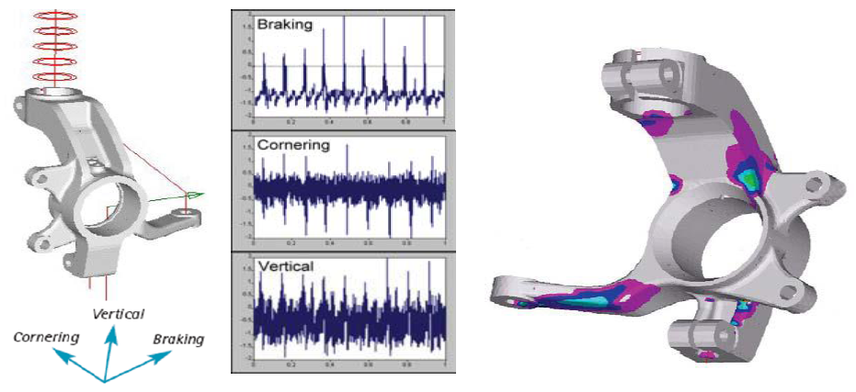

fe-safe提供了一个全面的材料疲劳特性数据库和数据库管理系统，含有上百种常用的钢、铝合金材料的疲劳数据，用户也可以根据需要扩充和修改该数据库。在数据库中含有Seeger材料近似算法，允许利用材料的抗拉强度（UTS）和弹性模量生成近似的材料疲劳数据，生成的数据可以指定一个数据集名并存入数据库。

fe-safe的疲劳分析功能总结如下：

1）fe-safe可定义载荷时间历程，用于一组有限元分析应力结果。

2）能有效处理FEA分析的弹性应力结果和弹塑性应力结果，可组合多个载荷的时间历程。迭加多轴加载的时间历程，从而在模型每个位置上都产生一个应力张量的时间历程。

3）可以读取Abaqus、ANSYS、Nastran等常用有限元的结果进行寿命分析

4）可进行序列工况的疲劳分析，数据集序列可以是一个瞬态分析的结果，也可以通过一系列离散事件来生成。如对发动机曲轴不同转角下的多个求解结果进行疲劳分析。定义载荷文件，其中可包含一系列载荷块，每一载荷块又可定义一系列的载荷历程和序列载荷数据的组合。而序列载荷数据是随时间变化载荷引起的应力数据的变化。

5）不仅包含常用的单轴疲劳寿命算法，也包含了Principal Stress，Stress-based Brown Miller，von Mises，MMK-NASAlife，MMMK-Fillipini，Dang Van Infinite Life等6种算法在内的多轴疲劳应力算法，还有Principal Stress，Brown Miller，Maximum Shear Strain四种多轴疲劳应变算法。

6）包含了Goodman、Gerber、Walker、R-Ratio SN curves、Morrow、Morrow B、Smith-Watson-Topper等多种平均应力修正方法，也可以根据用户需要自定义平均应力修正方法。

7）可利用应力-寿命曲线、应变-寿命曲线、局部应力-应变分析进行单轴和多轴疲劳分析，有多种平均应力修正，也可采用用户定义的平均应力修正。

8）不仅提供了时域疲劳寿命算法，而且提供了频率算法，可以满足各种工况需要。

9）具有频率载荷谱曲线处理和分析方法，也拥有SSD和PSD处理和分析方法

10）fe-safe中疲劳分析载荷信号处理，可采用雨流计数法。

11）可考虑残余应力的影响，能利用BS7608标准的应力－寿命数据进行焊接结构分析。

12）可以针对整个模型，也可以针对一组单元进行疲劳分析。可方便地对整个模型或者选择的区域进行再设计和假设分析，从而观察从非关键区域去掉金属材料的效果，以及增加“热点”位置的疲劳寿命。

13）可考虑表面光洁度影响、几何变化与缺口敏感性影响以及材料特性变化效应和不同载荷组合历史的影响。不同的材料数据和应力集中系数可以用于每一个单元组（允许在同一个部件上有机加工面和锻造面）。

### 4.2.5 非参数拓扑优化模块：Tosca

Tosca拓扑优化软件主要由两大模块构成，Tosca Structure和Tosca Fluid，分别负责结构和流体优化问题的求解，并自带前后处理GUI界面。

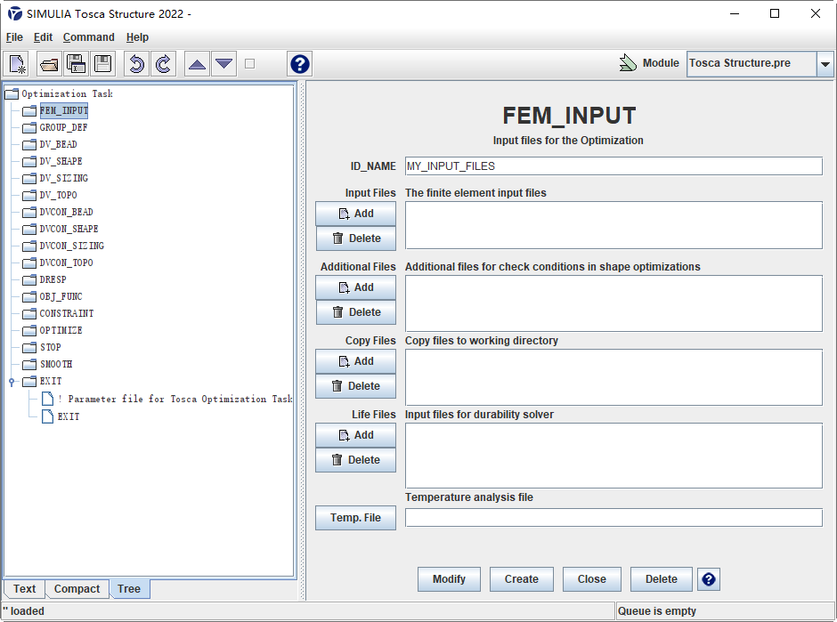

这里主要介绍结构优化部分，Tosca结构优化部分主要有4大功能：1、拓扑优化；2、形状优化；3、条纹优化；4、尺寸优化。

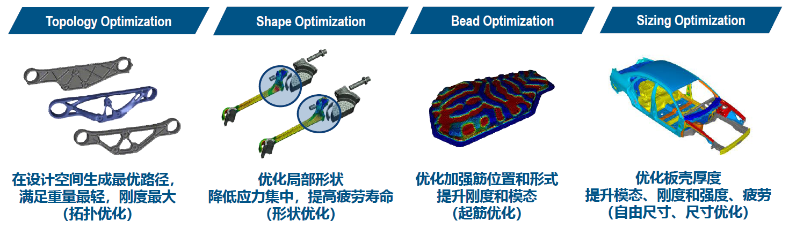

其中，拓扑优化是在指迭代过程中不断修改指定优化区域的单元材料性质，有效地从分析的模型中移走/增加单元而获得最优的设计目标。拓扑优化的主要目的是轻量化设计，对目标产品或产品零部件进行减重优化设计。

形状优化是指通过迭代对指定优化区域不断调整移动表面节点位置从而达到优化目标。形状优化的主要功能是通过调整产品或部件的局部形状实现减小应力集中，达到增加产品寿命和耐久度的目的。

条纹优化是指通过调整壳体网格节点相对于壳体平面的上下位置构造条纹，达到优化目的。条纹优化的主要功能是对钣金件构造最优条纹，提高钣金件的弯曲刚度或频率，实现降噪减振的目的。

尺寸优化类似于Isight中的参数优化，以壳体单元截面的厚度值为优化参数，对不同厚度进行排列组合，求取数学最优解，从而达到优化目的。尺寸优化的主要功能是对钣金件的厚度进行最优化求解，以提高钣金件的设计刚度和设计频率。

Tosca进行优化迭代计算时需要调用有限元求解器，Tosca对市场上的主流CAD和CAE软件都有接口，支持对这些软件的调用。在SIMULIA平台中通过Tosca进行优化工作时，一般会调用Abaqus作为默认有限元求解器，如果有特殊需求，Tosca也支持调用NASTRAN或ANSYS作为有限元求解器。

Tosca软件的一些优点和特性罗列如下：

1）基于最优标准的快速、稳定优化算法；

2）支持Abaqus、ANSYS、I-DEAS、MSC.Marc、MSC.Nastran和PERMAS等众多有限元求解器；

3）支持Abaqus/Viewer、ANSYS、FEMAP、I-DEAS、MEDINA和 MSC.Patran等结构前后处理器；

4）支持 Fluent 与Star-CCM+等流体处理器；

5）支持非线性材料、接触和大变形优化分析；

6）可以对优化区域边界的外部及附近区域进行接触定义；

7）支持并行计算求解；

8）Tosca可通过定义不同设计响应与目标、约束的形式充分考虑结构的质量、重心、型心、模态、刚度、强度、声压、制造约束、频率响应等各种指标。

9）Tosca的优化结果可通过Smooth处理方便的导入到CAD系统中：可将拓扑优化结果光顺为STL或者IGES文件，将其导入到CAD系统中，设计工程师可快速的进行原型定义，生成创新的设计。

### 4.2.6 多参数优化模块：Isight

Isight软件是目前市场占有量最高的集成和优化软件。Isight的主体主要由两种不同的组件构成：流程组件和应用组件。

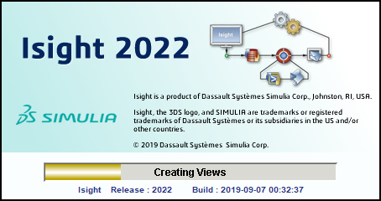

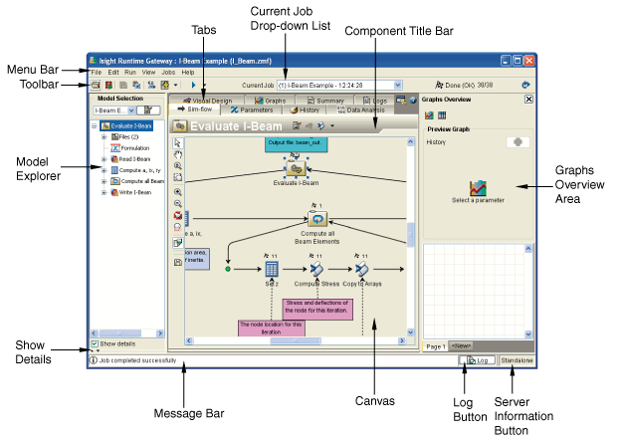

其中，流程组件是Isight对仿真流程进行控制的组件。常用的流程组件有：实验设计组件、优化算法组件、近似拟合组件、随机算法组件（蒙特卡罗模拟组件、田口稳健性设计组件、6 Sigma质量设计组件）。

应用组件是Isight中对第三方软件的集成接口组件。常用的应用组件有：计算器组件、Excel组件、Matlab组件、Catia组件、SolidWorks组件、Abaqus组件、ANSYS组件、Nastran组件、ANSA组件等。

通过拖拽组件图标的方式，可以实现在Isight中搭建任意的优化或仿真流程，Isight会自动和灵活的完成数据流的传递。

在Isight中，我们可以通过有机的组合应用流程组件和应用组件创建仿真流程模板，通过源生应用组件和二次开发实现与第三方软件之间的调用和信息交互，通过Isight丰富的开发接口创建和开发仿真模板和定制模块。Isight以应用组件的形式提供了针对大量第三方软件的接口，可以轻易的将各种常用软件串联在Isight的优化或实验设计等流程中，从而实现各软件间的数据流传递，完成多学科多领域联合仿真和优化流程。

通过应用Isight中的流程组件进行参数优化设计的模式如下图所示：

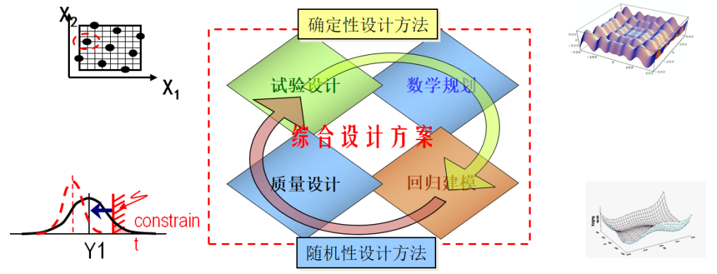

图：Isight优化模式

通常在对一个特定问题优化之前，我们都需要首先对设计空间有所了解，大致了解目标函数可能出现极值的区间范围。在了解设计空间的基础上，再进行对问题的优化求解。

在一般工程问题中，我们都会综合运用实验设计工具、近似拟合工具和优化算法工具，以求最高效和较精确的求得最优解。同样的，在Isight中进行工程问题的优化分析时，我们往往也会对Isight中的实验设计组件、近似拟合组件和优化算法组件进行联合应用，顺序往往是：

1、首先进行实验设计，了解设计空间，了解设计变量和输出响应之间的关系，确定影响最强的因子；

2、其次进行近似拟合，将离散的实验设计结果拟合为数学近似模型；

3、最后进行优化分析计算（基于近似模型）。按照这样的步骤进行优化的好处是，调用CAE程序进行计算的次数的确定的，由实验设计矩阵大小和近似拟合采点数量决定，而不是由优化算法动态决定，避免了在应用类似多岛遗传算法进行优化时迭代次数过多造成调用CAE程序次数过多的问题，能够极大的提升优化效率。

Isight软件的功能特点体现在：

1) Isight的Simcode通用组件接口，支持用户通过文本输入输出条件的方式集成自编软件，商业程序等；能够实现跨平台作业，并且在不同平台上设计的模型不需要任何修改就能够在高性能计算服务器上顺利执行；多模型同时执行服务器端要能够协调模型之间的执行和各工具软件的调用。

2) Isight提供了仿真流核数据流向分离的优化分析模型，采用拖拽方式方便建立仿真流程，数据流程和仿真流程在不同的界面中操作，界面简洁，清晰。

3) Isight的Runtime Gateway提供后处理分析功能包括：主效应分析、交换效应分析、前沿解(Pareto)分析、过程分析、参数频率分析、聚类分析、降维分析、线性分析、归一化分析、拟合分析、决策分析、模型精度分析、工程数据挖掘。

4) 仿真流程定义中支持加入逻辑判断条件，并支持多层嵌套的流程。

5) 提供的DataMatch专用拟合组件，能直接对比两条曲线(如仿真曲线，实验曲线)功能，无需客户编程，能可视化实现数据拟合。

6) 实验设计功能包括：用户定义矩阵法、Box-Behnken、Central Composite、Fractional Factorial、Full Factorial、Latin Hypercube、Optimal Latin Hypercube、Orthogonal Array、Parameter Study、数据文件方式。

7) Isight的Pointer优化器提供智能自动化优化专家算法。Pointer优化器会自动捕捉设计空间的信息，自动组合四种优化算法形成一个最优的优化策略，在一定程度上能降低工程师的使用门槛。Pointer包括四个方法的组合：线性单纯行法(linearsimplex)、序列二次规划法(NLPQL)、最速下降法(downhillsimple)和遗传算法(geneticalgorithms)。可以实现多目标优化算法、单目标算法、数值型优化算法、智能算法、全局优化探索方法等多种类型的优化算法。

8) 提供定制优化策略的方式，允许用户根据优化问题的复杂程度和规模；对优化策略进行定义；按用户定义的优化策略进行寻优，进一步提供优化精度。

9 近似模型：使用最小二乘的方法获取响应面近似模型，可以支持构造线性，二阶，三阶，四阶模型。

10) 蒙特卡洛稳健性分析：随机变量的分布定义支持以下形式：Discrete-Uniform、Exponential、Gumbel-largest、Gumbel-smallest、Lognormal、Normal、Skewed Normal、Triangular、Uniform、Weibull。

11) 提供6σ稳健可靠性优化分析，能直接指定σ水平进行稳健可靠优化。

12) 田口稳健设计：提供标准的Taguchi稳健设计优化方法。

13) 软件的扩展功能：允许用户根据基于JAVA语言定义与扩展开发自定义的组件接口、优化算法、实验设计算法、稳健设计算法接口。

14) 支持断点续算，支持在断电，计算机关机等异常情况下进行优化续算。

15) 丰富的组件库：组件库中存放不同版本的CAE工具接口，来访问不同版本的CAE分析工具。

国内使用ABAQUS软件的主要客户等大致如下：

表2 Abaqus软件主要客户

|  |  |
| --- | --- |
| 序号 | 用户 |
| 1. | 中国船舶708所 |
| 2. | 哈尔滨工程大学 |
| 3. | 上海交通大学 |
| 4. | 武汉理工大学 |
| 5. | 上海船舶设计研究院 |
| 6. | 沪东船厂 |
| 7. | 外高桥船厂 |
| 8. | 武昌船厂 |
| 9. | 大连船厂 |
| 10. | 江南船厂 |
| 11. | 广船国际船厂 |

**五、资金筹措与配套条件**

**1. 资金筹措**

Abaqus软件维护费用建设项目预计建设经费28.3万元，已列入学院省财政专项资金预算。

**2. 配套条件**

Abaqus软件维护将依据要求安装于长山校区船舶仿真实验室，现有实验室配备条件、工作条件、交通条件和施工条件完全满足项目建设的要求。项目建设管理及建成后日常管理均具备足够的条件，其中，船舶与海洋工程学院将做好项目日常管理工作，保证教学及宣传条件的完好。因此，项目要求的配套条件可以得到落实。

**3. 对环保、安全的要求、影响及预防措施**

无，本项目设备仪器在使用过程中不会产生废弃物及污染、放射物等。

**六、预期效益分析**

1. **满足船舶与海洋工程设计制造技术方向相关课程实践教学需要**

船舶专业的本科与研究生的教学中都可涉及到Abaqus软件，将扩充教学内容，满足了本科教学要求，对船舶与海洋工程专业的本科生开设的“Abaqus系统基础”、“船舶设计原理”、“ 计算机辅助船舶设计”课程，研究生课程“船舶设计理论与方法”“船舶优化方法与设计”等课程。该软件也是船舶与海洋设计制造方向本科生的主要应用软件之一。而且相关专业研究生的毕业论文也可使用该软件进行建模作为技术支撑。

所以购买该软件对加强和提高学生对水声工程的计算、分析和研究能力非常有益的，同时还提高了我校相关专业本科生和研究生的教学水平，培养了学生的研究能力和创新能力；还可以改善青年教师人才培养的创新条件，为今后博士点的建设打下良好的基础。

1. **满足科研需求**

我院可以应用Abaqus软件做相应的科研工作，通过此次Abaqus软件的维护与升级，我院广大教师可以申报国家、省级和其它相关科研项目，这将对我院乃至学校科研能力的提高做出一份贡献。

1. **对外服务**

可以拓宽对外科技服务的范围，承担更多的横向研究业务。由于承担了对外培训任务，我校可以加强与众多企事业乃至学校的联系，同时可以带来一定的经济效益。

表3 部分项目汇总表

|  |  |  |  |
| --- | --- | --- | --- |
| 项目 | 名称 | 来源(甲方) | 金额 |
| 1 | 面向船型多学科优化的多源随机和认知不确定性优化方法研究 | 国家自然科学基金青年基金 | 20万 |
| 2 | Abaqus软件建模 | 中国人民解放军92537部队 | 40万 |
| 3 | 新型高性能海上风电运维船总体设计及关键技术研究 | 江苏省海洋科技创新专项项目2018年度项目 | 170万 |
| 4 | CNG运输船的关键技术研发与产业化 | 江苏省科技成果转化项目 | 175万 |
| 5 | 东固湖三型公务船舶设计与研发 | 江苏科技大学海洋装备研究院 | 40万 |
| 6 | 内河600TEU双燃料集装箱船研发 | 镇江集智船舶科技有限公司 | 30万 |
| 7 | 113m近海甲板货船船舶设计及关键技术开发 | 悦航（广州）船务有限公司 | 32万 |
| 8 | 129m近海甲板货船船舶设计及关键技术开发 | 连云港五丰海运有限公司 | 28万 |
| 9 | 新型绿色高效60000吨散货船船型技术分析 | 芜湖长能物流有限公司 | 50万 |

表4 部分发表文章

|  |  |  |
| --- | --- | --- |
| 项目 | 名称 | 来源 |
| 1 | [新型桨后助推叶轮的结构参数优化](https://kns.cnki.net/kns8/Detail?sfield=fn&QueryID=2&CurRec=1&recid=&FileName=CANB2022S1056&DbName=CJFDAUTO&DbCode=CJFD&yx=&pr=&URLID=) | [船舶工程](https://kns.cnki.net/kns8/Navi?DBCode=%20CJFD&BaseID=CANB),2022,44(S1) |
| 2 | 海上三体风电运维船侧体型线设计及阻力仿真 | 船舶工程,2021,43(12) |
| 3 | [新型桨后消涡助推叶轮敞水性能数值模拟](https://kns.cnki.net/kns8/Detail?sfield=fn&QueryID=2&CurRec=4&recid=&FileName=WHZC202105004&DbName=CJFDLAST2021&DbCode=CJFD&yx=&pr=&URLID=) | [船海工程](https://kns.cnki.net/kns8/Navi?DBCode=CJFD&BaseID=WHZC),2021,50(05) |
| 4 | 海上风电运维船船型及设计研究 | 船舶工程,2020,42(12) |
| 5 | M型风电运维船船型设计与波浪增阻及耐波性能 | 船舶工程,2020,42(06) |
| 6 | 支柱形式对小水线面双体船波浪增阻和运动响应的影响 | 江苏科技大学学报(自然科学版),2020,34(01) |
| 7 | 一种桨前节能导管的水动力性能分析 | 江苏科技大学学报(自然科学版),2020,34(05) |
| 8 | 三体槽道船船型设计及阻力性能研究 | 船舶工程,2020,42(03) |
| 10 | 分段式尾压浪板对高速船阻力性能的影响 | 船舶工程,2019,41(07) |
| 11 | 基于重叠网格方法的船舶迎浪增阻与运动数值预报 | 舰船科学技术,2018,40(21) |
| 12 | 基于区间分析方法的船舶不确定稳健设计优化 | 船舶工程,2018,40(07) |
| 13 | 基于NFFD算法的船体几何变形技术 | 船舶工程,2018,40(06) |
| 14 | 基于CFD的风帆助航船阻力特性研究 | 江苏科技大学学报(自然科学版),2018,32(01) |

项目预计年使用大于2000小时，平均每年发表相关论文3篇以上，科研效益100万元以上。

**七、采用单一来源采购**

STAR-CCM+软件目前国内只有一家代理，价格为：

|  |  |  |  |
| --- | --- | --- | --- |
| **Modules**  **（模块）** | **Description（描述）** | **No.**  **（数量）** | **Price**  **（价格）** |
| STAR-CCM+ Powersession | STAR-CCM+ Powersession包含几何参数化建模，自动网格划分、多物理场求解和专家级后处理整个仿真流程的所有功能，并且其不限并行计算规模。 | 1 | **网络浮动版** |
| **永久性使用权的购买费用（软件永久技术支持、13%增值税和3天现场培训）** | | **人民币** | **28.3万元** |

**八、结论**

综上，无论从本科与研究生的教学、省级实验示范中心的建设与申报、学科的建设和发展，投入后的综合效益来看， Abaqus软件的维护与升级是必要和急需的。

使用需求迫切，资金来源有保障，所需的配套条件以及管理人员已得到落实，调研比较充分，预期使用效益良好，建议尽快购置。